19- Word 2010 Ekle Sekmesi (Üst Bilgi ve Alt Bilgi) Uygulamaları
Aşağıdaki üst bilgi uygulamalarının her birini boş bir sayfa açarak yapınız.

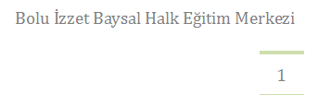

Aşağıdaki alt bilgi uygulamalarının her birini boş bir sayfa açarak yapınız.

Aşağıdaki sayfa numarası (sayfanın başı) uygulamalarının her birini boş bir sayfa açarak yapınız.
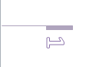
Aşağıdaki sayfa numarası (sayfanın sonu) uygulamalarının her birini boş bir sayfa açarak yapınız.
Aşağıdaki sayfa numarası (sayfa kenar boşluğu) uygulamalarının her birini boş bir sayfa açarak yapınız.
